Дата: 06.12.2022 Клас: 6-Б

Предмет : Англійська мова

Тема: Підсумковий урок за темою «Спорт» (тестування)

Вчитель: Глуговська Л.Г.

**Хід уроку**

**1. Підготовка до підсумкової роботи за темою.**

***PLAY***

We use “play” with any competitive game. It can also be used next to sports whose name is not also the verb (e.g. play tennis).

PLAY: tennis, golf, football, basketball, chess, etc.

***GO***

We use “go” with any activities you can do alone. It is also used with sports that end in -ing (i.e. sports whose name is also the verb / gerund).

GO: swimming, cycling, dancing, surfing, sailing, etc.

***DO***

We use “do” with any sport that is more of a physical activity. It is

used for recreational activities.

DO: yoga, judo, athletics, gymnastics, etc.

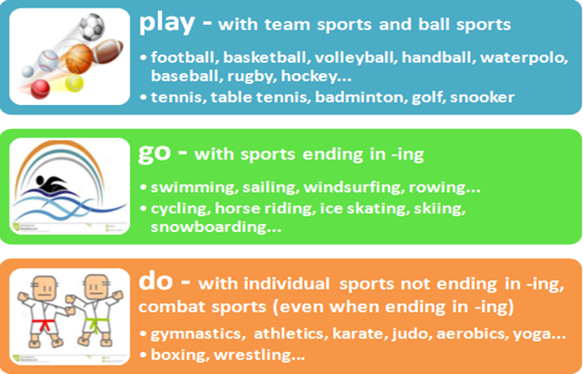

**2. Test**

Виконайте тестові завдання (на оцінку!!!!). Перейдіть за посиланням:

<https://naurok.com.ua/test/join?gamecode=1289061>

Пам’ятайте тест можна пройти один раз. Успіху вам!

***Це ваше домашнє завдання!***